Inclusief stappenplan kindermishandeling en huiselijk geweld

www.protocolkindermishandeling.nl

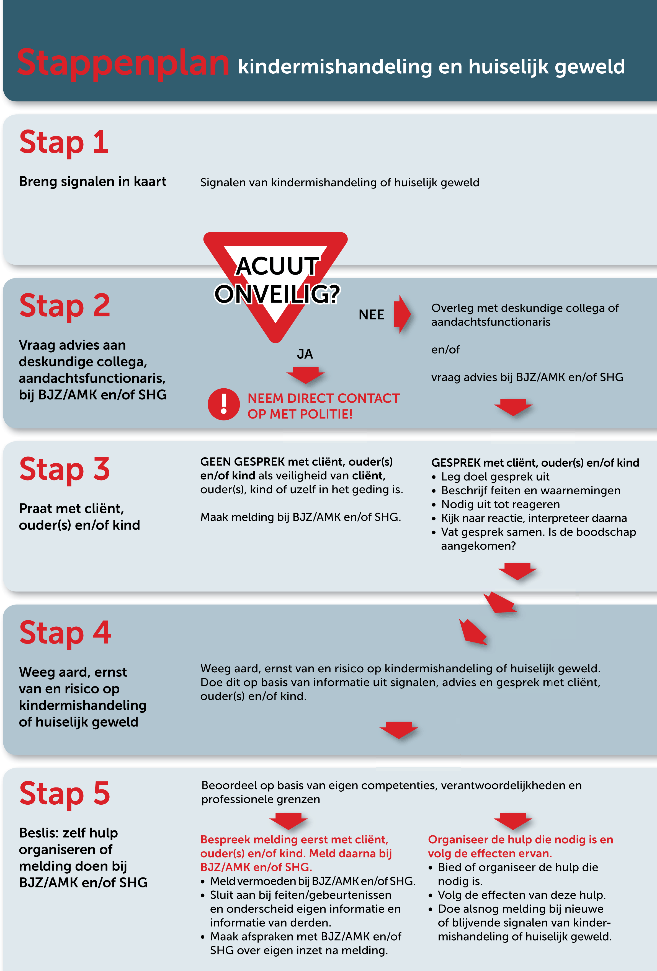Stappenplan kindermishandeling en huiselijk geweld

Stap 1

Breng signalen in kaart
Signalen van kindermishandeling of huiselijk geweld

Stap 4

Weeg
AMK en/of SHG. Ŕ Sluit aan bij feiten/gebeurtenissen
en onderscheid eigen informatie en informatie van derden.
Ŕ Maak afspraken met BJZ/AMK en/of
SHG over eigen inzet na melding.
.

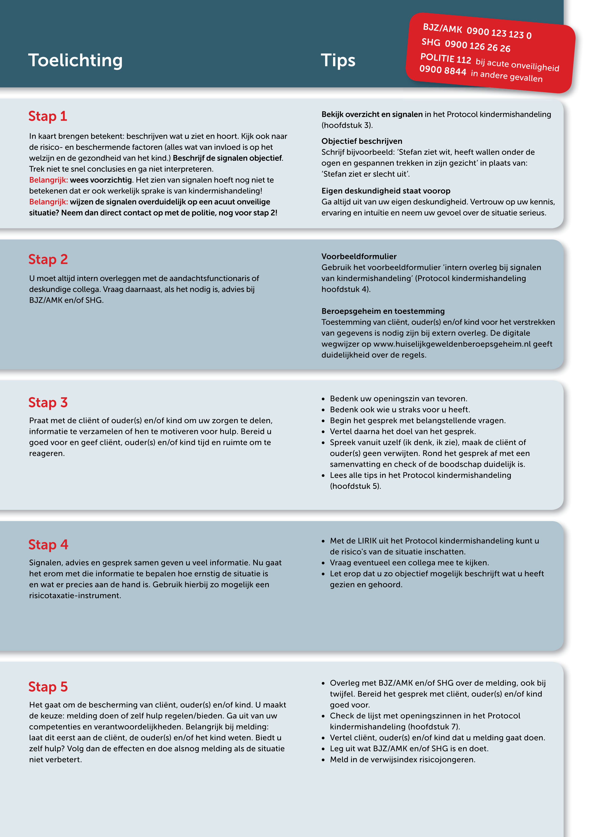Toelichting Tips

? Neem dan direct contact op met de politie, nog voor stap 2!

Stap 2

U moet altijd intern overleggen met de aandachtsfunctionaris of deskundige collega. Vraag daarnaast, als het nodig is, advies bij BJZ/AMK en/of SHG.

Stap 3

Praat met de cliënt of ouder(s) en/of kind om uw zorgen te delen, informatie te verzamelen of hen te motiveren voor hulp. Bereid u goed voor en geef cliënt, ouder(s) en/of kind tijd en ruimte om te reageren.

Stap 4

Signalen, advies en gesprek samen geven u veel informatie. Nu gaat
het erom met die informatie te bepalen hoe ernstig de situatie is en wat er precies aan de hand is. Gebruik hierbij zo mogelijk een risicotaxatie-instrument.

Stap 5

Het gaat om de bescherming van cliënt, ouder(s) en/of kind. U maakt de keuze: melding doen of zelf hulp regelen/bieden. Ga uit van uw competenties en verantwoordelijkheden. Belangrijk bij melding:
laat dit eerst aan de cliënt, de ouder(s) en/of het kind weten. Biedt u zelf hulp Volg dan de e ecten en doe alsnog melding als de situatie niet verbetert.
Bekijk overzicht en signalen in het Protocol kindermishandeling
(hoofdstuk 3).

Objectief beschrijven
Schrijf bijvoorbeeld: ŌStefan ziet wit, heeft wallen onder de ogen en gespannen trekken in zijn gezicht in plaats van: ŌStefan ziet er slecht uit .

Eigen deskundigheid staat voorop
Ga altijd uit van uw eigen deskundigheid. Vertrouw op uw kennis,
ervaring en intuïtie en neem uw gevoel over de situatie serieus.

Voorbeeldformulier
Gebruik het voorbeeldformulier Ōintern overleg bij signalen van kindermishandeling (Protocol kindermishandeling hoofdstuk 4).

Beroepsgeheim en toestemming
Toestemming van cliënt, ouder(s) en/of kind voor het verstrekken van gegevens is nodig zijn bij extern overleg. De digitale wegwijzer op www.huiselijkgeweldenberoepsgeheim.nlgeeft duidelijkheid over de regels.

Ŕ Bedenk uw openingszin van tevoren.
Ŕ Bedenk ook wie u straks voor u heeft.
Ŕ Begin het gesprek met belangstellende vragen.
Ŕ Vertel daarna het doel van het gesprek.
Ŕ Spreek vanuit uzelf (ik denk, ik zie), maak de cliënt of ouder(s) geen verwijten. Rond het gesprek af met een samenvatting en check of de boodschap duidelijk is.
Ŕ Lees alle tips in het Protocol kindermishandeling
(hoofdstuk 5).

Ŕ Met de LIRIK uit het Protocol kindermishandeling kunt u
de risico's van de situatie inschatten.
Ŕ Vraag eventueel een collega mee te kijken.
Ŕ Let erop dat u zo objectief mogelijk beschrijft wat u heeft
gezien en gehoord.

Ŕ Overleg met BJZ/AMK en/of SHG over de melding, ook bij twijfel. Bereid het gesprek met cliënt, ouder(s) en/of kind goed voor.
Ŕ Check de lijst met openingszinnen in het Protocol
kindermishandeling (hoofdstuk 7).
Ŕ Vertel cliënt, ouder(s) en/of kind dat u melding gaat doen.
Ŕ Leg uit wat BJZ/AMK en/of SHG is en doet.
Ŕ Meld in de verwijsindex risicojongeren.

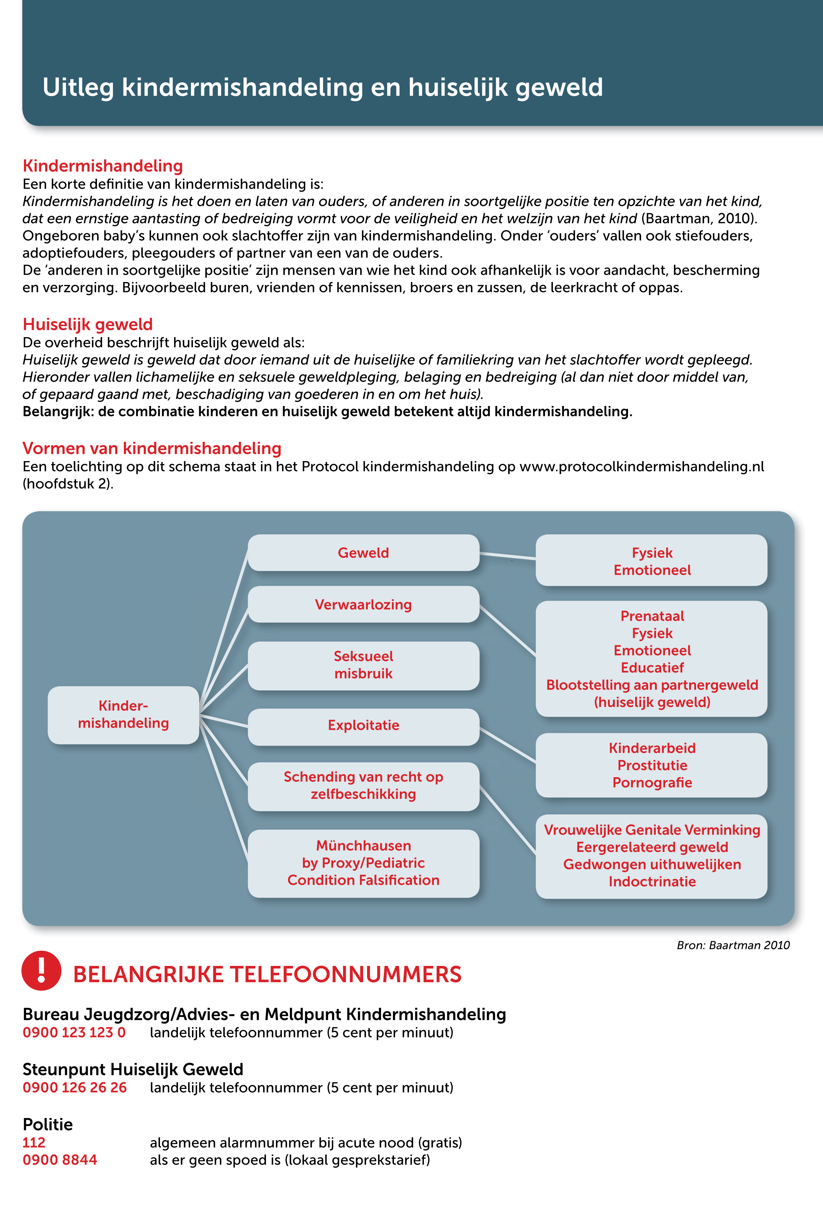en huiselijk geweld betekent altijd kindermishandeling.

Vormen van kindermishandeling
Een toelichting op dit schema staat in het Protocol kindermishandeling op www.protocolkindermishandeling.nl
(hoofdstuk 2).

Geweld
Fysiek
Emotioneel

Kinder- mishandeling
Verwaarlozing

Seksueel misbruik

Exploitatie

Schending van recht op zelfbeschikking

Münchhausen
by Proxy/Pediatric
Condition Falsiﬁcation

Prenataal Fysiek Emotioneel Educatief
Blootstelling aan partnergeweld
(huiselijk geweld)

Kinderarbeid Prostitutie Pornograﬁe

Vrouwelijke Genitale Verminking Eergerelateerd geweld Gedwongen uithuwelijken Indoctrinatie

O BELANGRIJKE TELEFOONNUMMERS
Bron: Baartman 2010

Bureau Jeugdzorg/Advies- en Meldpunt Kindermishandeling
0900 123 123 0 landelijk telefoonnummer (5 cent per minuut)

Steunpunt Huiselijk Geweld
0900 126 26 26 landelijk telefoonnummer (5 cent per minuut)

Politie
112 algemeen alarmnummer bij acute nood (gratis)
0

